附件3：
新教务系统学生申请转专业操作流程
一、新生转专业登录学校新教务系统。
①系统地址如下：http://jwgl.nwnu.edu.cn/jsxsd
②使用360急速模式登录。(见图一)
③学生首次登录使用账号和密码均为学号，登录后系统强制要求修改密码。必须改密码。
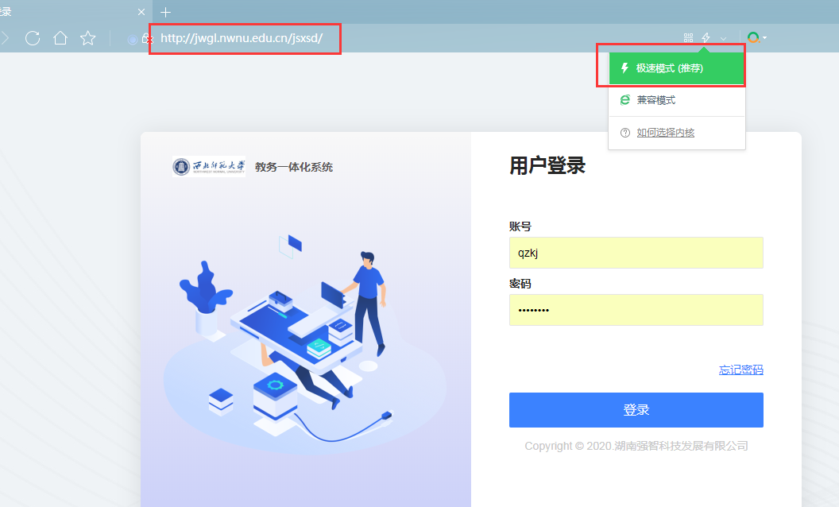
（图一）
二、进入系统后选择学籍管理→新生转专业→转专业申请，在该页面选择申请转入的学院和专业、填写申请原因即可，附件为非必填项。（见图二）
①填写完成后点击“保存”按钮。
②确认无误后点击“提交”按钮后即可。
③保存后可以修改，提交后进入审核流程，则无法再修改志愿。
④若系统提示“你没有新生转专业资格”，则说明该生不符合转专业基本条件及原则；若系统提示“你不符合相关专业单科成绩要求”，则说明该生不符合学院相关专业单科成绩要求，具体请查看转专业通知。（见图三）

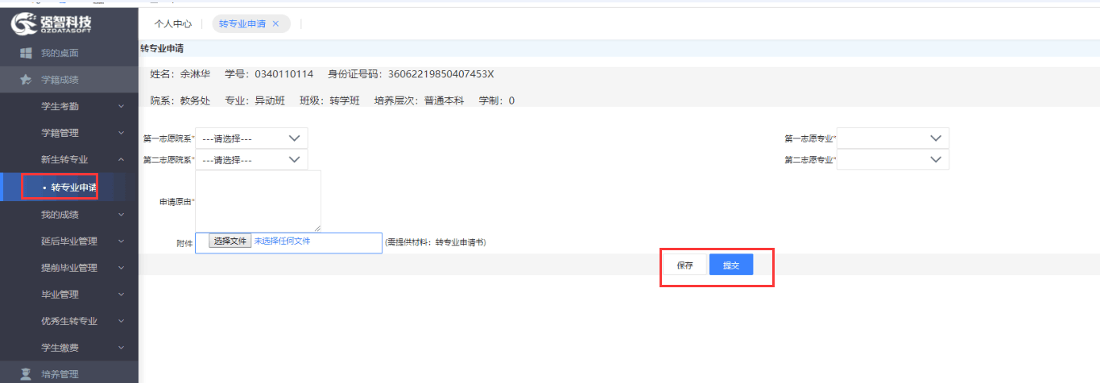（图二）
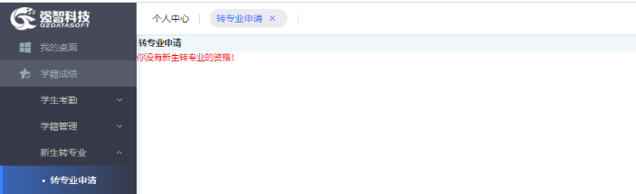
（图三）
三、学生提交申请后，由学院教学院长进行审核，审核同意者可参加本次转专业，逾期不再受理。（见图四）
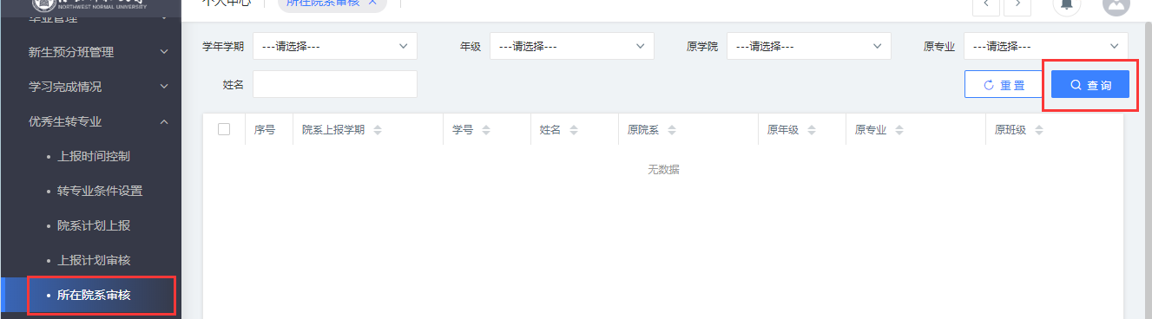
（图四）
①学院教学院长审核时可在查看界面查看学生详细信息。（见图五）
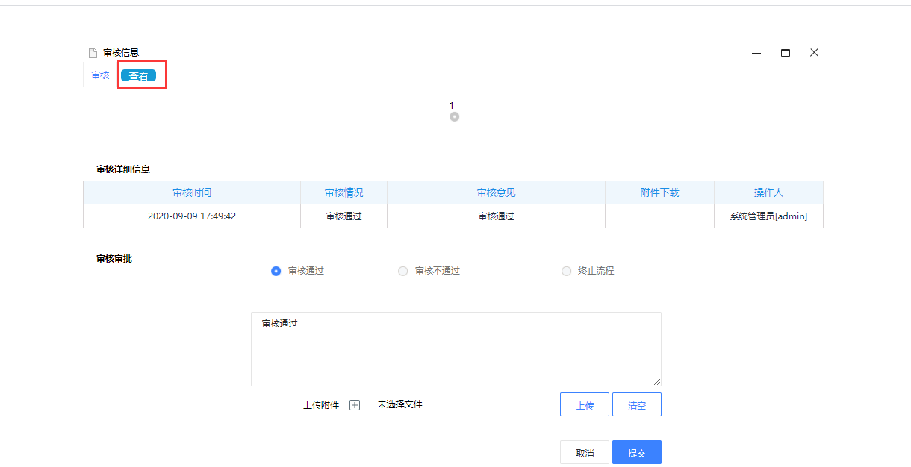
（图五）

